Hội thi giáo viên dạy giỏi cấp trường là sân chơi để các cô giáo khẳng định năng lực chuyên môn và học hỏi, phấn đấu, nâng cao trình độ chuyên môn, nghiệp vụ,…. Hưởng ứng Hội thi, sáng ngày 20/10/2023, cô giáo Nguyễn Thị Phương cùng học sinh lớp 3A5 đã thực hiện Hội giảng kết hợp Chuyên đề khối 1,2,3 tiết Tự nhiên và xã hội – Truyền thống trường em (tiết 2).
Mở đầu tiết học, các con đã được khởi động bằng bài hát chứa đựng biết bao tình cảm thân thương của học sinh với mái trường – “ Tiền Phong – Mái trường mến yêu.”
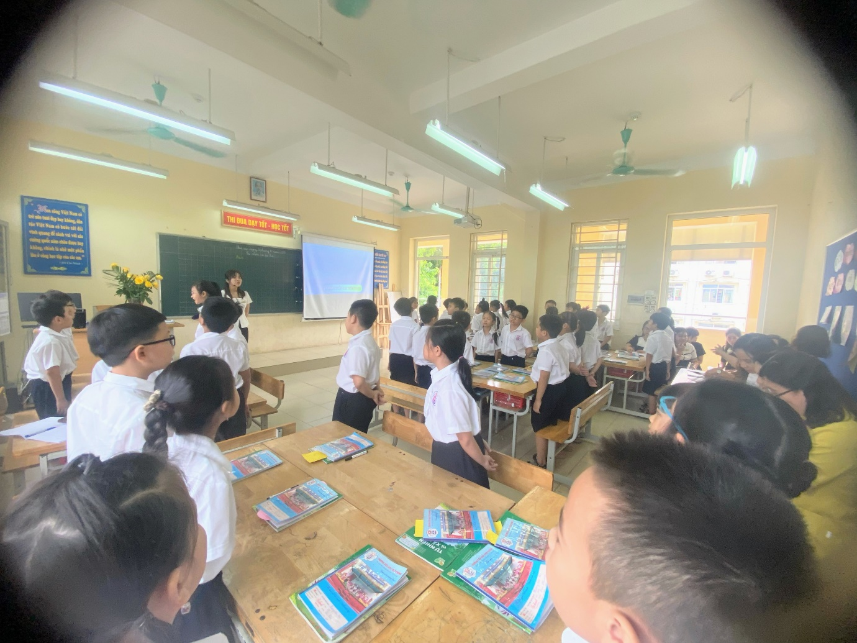
Tiếp theo đó, dưới sự tìm hiểu, chuẩn bị chu đáo, các con đã thảo luận, chia sẻ với nhau và lên trình bày được rất nhiều thành tích, truyền thống tốt đẹp của nhà trường, của Liên đội và tập thể lớp 3A5 dưới nhiều hình thức khác nhau.
Đặc biệt là các con rất sáng tạo đã trình bày truyền thống của trường bằng hình ảnh sơ đồ tư duy.
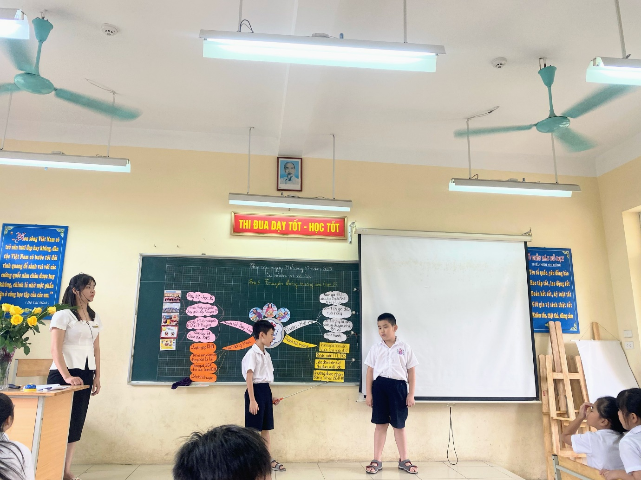
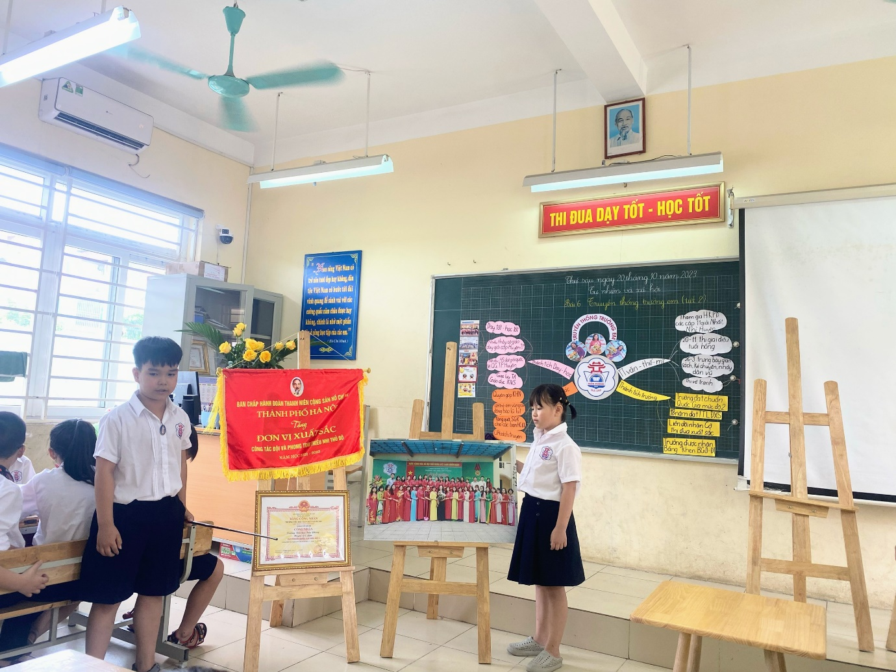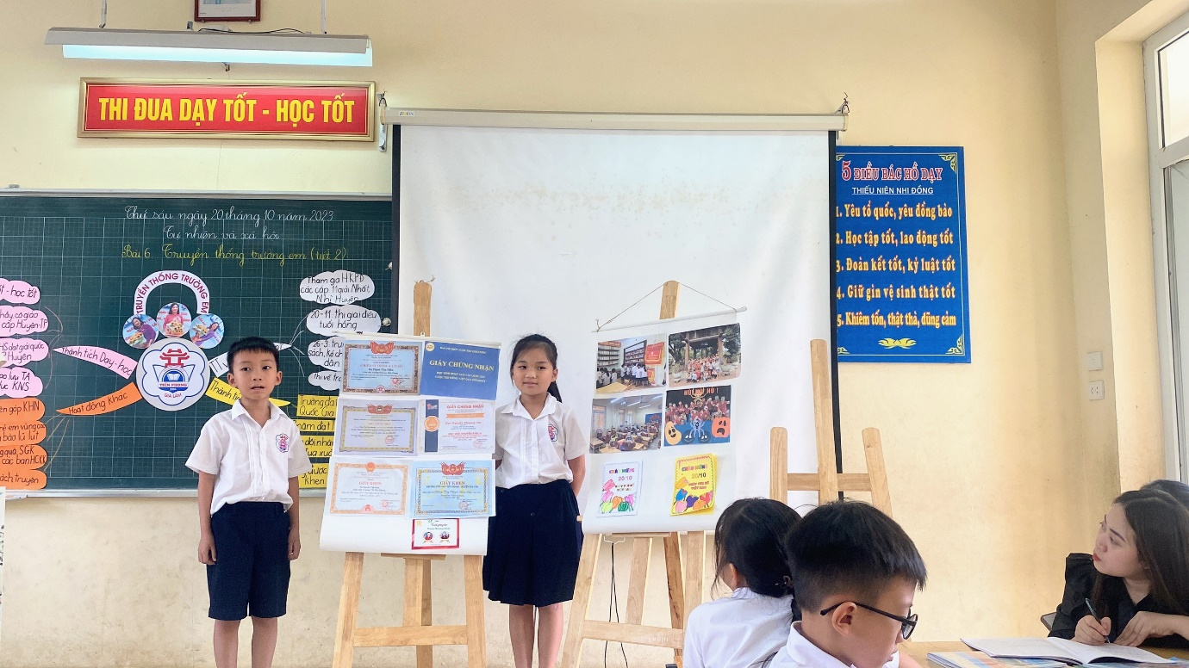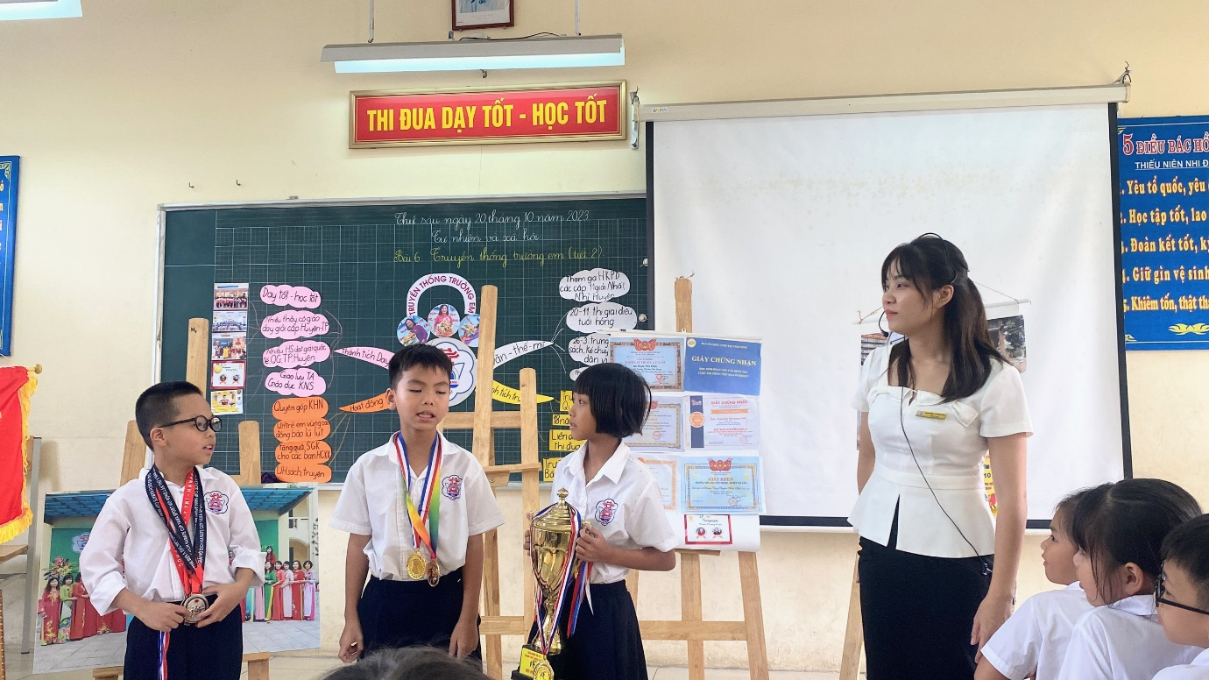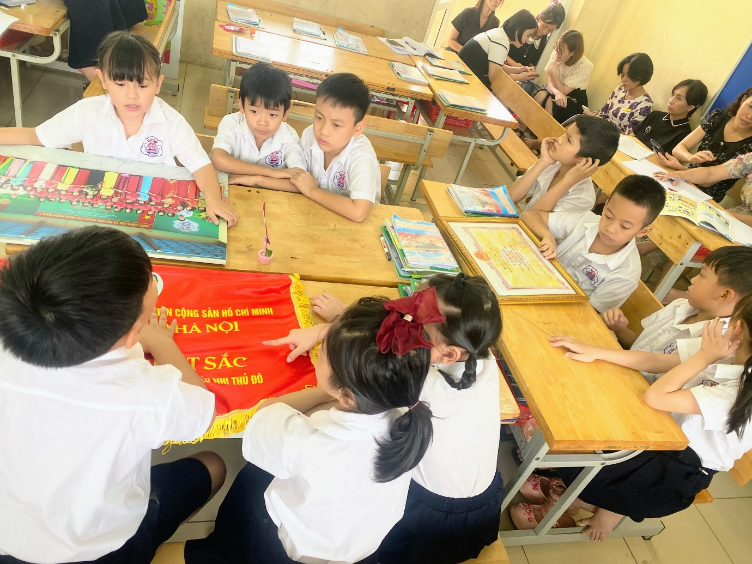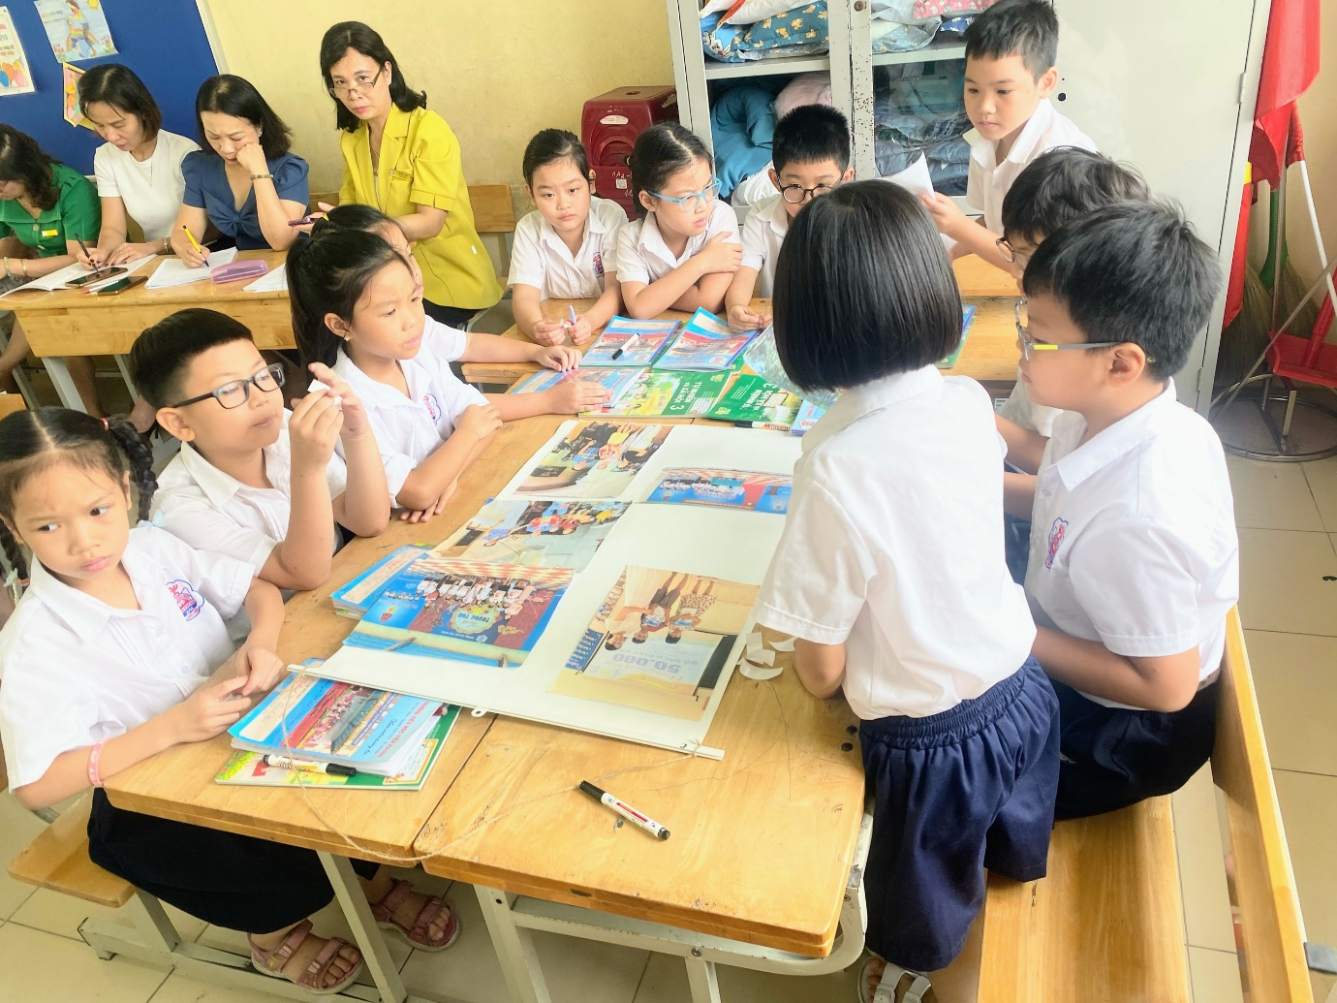
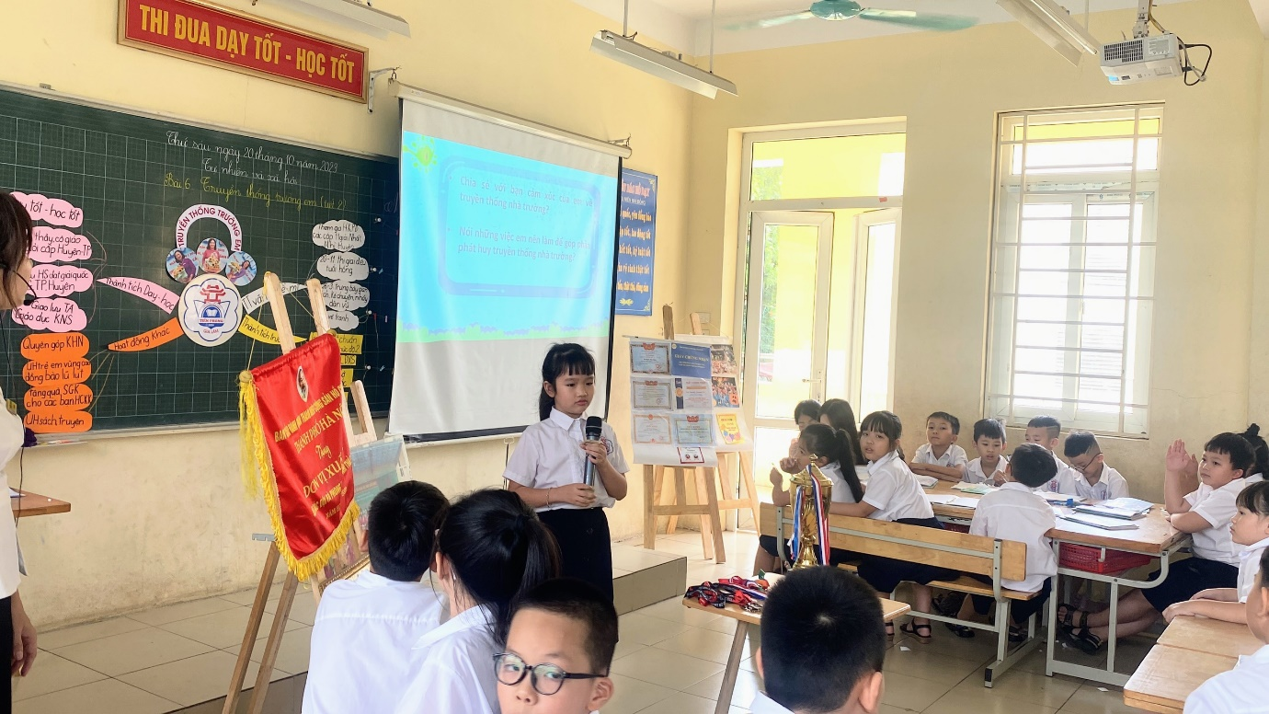
Ngoài ra, các con còn được xem và lắng nghe đoạn video giới thiệu về Lịch sử hình thành và phát triển của nhà trường qua từng giai đoạn. Những tư liệu thật đáng quý biết bao.
Qua các hoạt động trong tiết học, các con thêm yêu quý trường, lớp, thầy cô giáo và biết hành động để giữ gìn, bảo vệ, phát triển nhà trường hơn nữa. Tiết học đã diễn ra thành công tốt đẹp.
Xin được chúc mừng cô giáo Nguyễn Thị Phương cùng các con học sinh lớp 3A5.

